任务申请部门 | 服务运营部 |  | 申请人 |  | 何柳毅
任务提出时间 | 2019年 7月 19日 |  | 要求完成时间 |  | 2019年 7月 19日
客户姓名/职务 | 郭佑君 |  | 联系电话 |  | 80589210
费用归属 | 合同 |  | 合同名称 |  | 四川省国控重点污染源自动监控系统平台升级及运维项目合同  编号：FA18625(X)  期限：2018-07-05至2019-07-04
任务名称 | 四川省定制企业端单点登陆报错
工作要求 | 需要背景：四川省本级的自动监控平台和4A系统有做单点登录的对接，当前有两个问题，一个是4A单点登录过来还需要输入一次密码，中科软说是我们这边配置有问题，要调整一下配置，另外一个是之前省本级更新了安全补丁，当前单点登录不过来，提示非法访问请求，已被系统禁止。  具体要求：  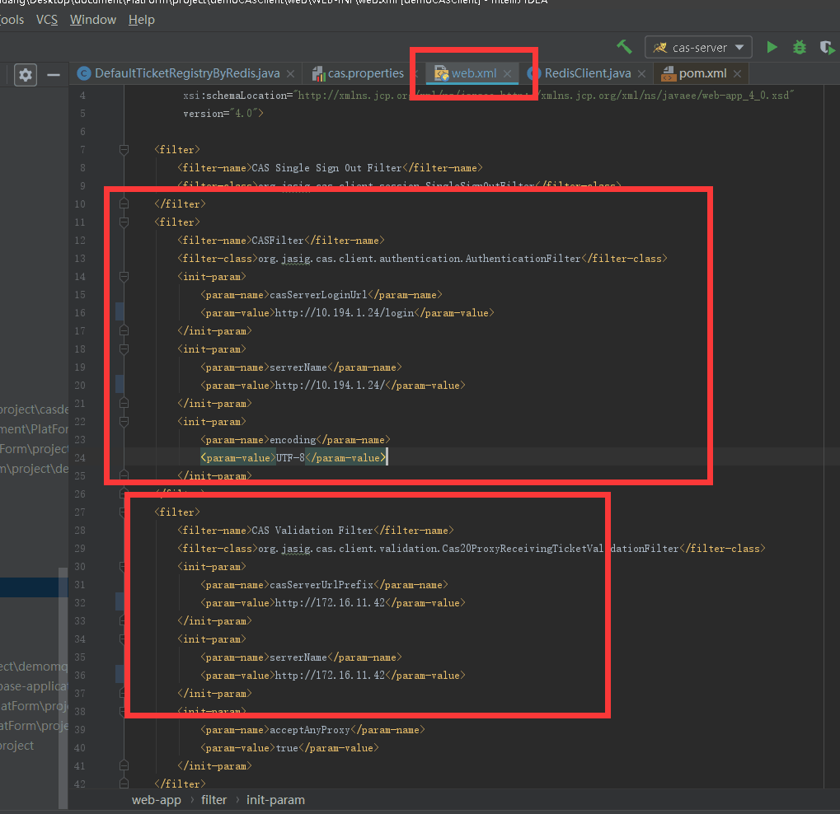  上图是中科软说的系统修改配置的地方，希望尽快修复单点登录，这边领导比较急，希望尽快给处理。  省上的服务器远程只能先远程我或者贺浩的电脑，然后从我们的电脑跳转，远程前可以联系一下我们。  申请部门负责人审批：
实施部门  审批 | 签名/时间：
实施人 | 责 | 工作量 |  |  |  | 完成时间 | 年 月 日
完成情况确认 | 实施部门确认： 申请人确认：
满意度评价 | □优秀（5分）□满意（4分）□一般（3分）□较差（2分）□很差（1分）  若任务单实施过程优秀、较差或很差，请给出原因：  签名/时间：
特殊情况说明

